内部资料
注意保存
2017年上海城建职业学院
基层党支部书记研讨班
（第二期）

学

员

手

册

中共上海城建职业学院委员会
2017年12月1日~12月2日

学 员 须 知

一、学习期间应遵守有关规定，认真、准时参加研讨班安排的课程，并做好学习笔记。
二、应遵守学习纪律，请勿在会议场所喧闹或闲聊，并请将手机调到震动档或关机。
三、要根据所提供的讨论专题作好发言准备。每组组长、副组长应做好小组讨论的组织和记录。
四、请勿随意缺勤、迟到或早退，如有事须向党委组织部请假。
五、组织部工作人员：吕力 13601728876；宋珺 13524881943；李婕13817030339；朱善君13816726988；汪春磊15901834707。

中共上海城建职业学院委员会
2017年度基层党支部书记研讨班（第二期）安排

为进一步贯彻学习宣传好党的十九大精神，落实全国、上海高校思想政治工作会议精神,以及市教卫工作党委专项检查整改工作，提高学院基层党支部书记的思想政治素质和业务水平，推进我院基层党建工作的整体水平。经学校党委研究，决定举办2017年度基层党支部书记研讨班（第二期），具体安排如下。
一、指导思想
学习贯彻党的十九大精神，结合学院基层党建工作实际，以全面从严治党为目标，以改革创新为动力，以党的建设为最大保障，增强基层党支部推进两学一做学习教育常态化制度化，强化基层党支部书记抓党建主体责任的意识，增强开展党内活动的政治自觉和行动自觉，发挥好组织领导和示范表率作用，提升党支部教育、管理、监督和服务党员的能力和水平，发挥好基层党组织的创造力、凝聚力和战斗力，为推进学院“内促融合，外树形象”的中心任务和融合发展提供坚强有力的组织保证。
二、培训对象
学院各基层党支部书记
三、培训时间
2017年12月1—2日
四、培训形式
坚持理论联系实际原则，采取集中辅导与自学相结合，专题报告、自学有关内容、分组讨论、思想交流及参观学习相结合的教学方法。综合运用讲座、经验介绍、研讨交流、案例分析等培训手段，重点做好“五个一”：学院党委书记作上一次专题党课；上级党委组织部领导作一次专题报告；举办一次基层党务干部能力素质提升讲座；实地参观考察一个先进党组织；开展一次党日活动。其中参观考察及党日活动在集中培训后另行组织。
五、培训内容
1、理论培训
（1）学习党的基本理论、方针、政策，领会党支部建设的重要性，明确党支部的性质、地位、作用和任务；
（2）以党支部工作职责为培训重点，使党支部书记进一步明确党建工作责任清单，准确把握党内活动的规定动作、方法步骤和政策规定；
（3）通过思想政治教育和党务实例讨论，使党支部书记明确角色定位和素质要求，提升基层党务业务能力；
2、学习参考文件及书目
（1）《中国共产党章程》，中国共产党第十九次代表大会部分修改；
（2）《中国共产党第十九次全国代表大会报告（单行本）》；
（3）全国、上海市高校、学院思想政治工作会议精神；
（4）《中国共产党普通高等学校基层组织工作条例》
（5）《中国共产党发展党员工作细则》（2014年版）、《中共教育部党组关于进一步加强高校学生党员发展和教育管理服务工作的若干意见》
（6）《中国共产党基层组织选举工作暂行条例》
（7）《上海市教育系统党委两学一做学习教育常态化制度化实施方案》《学院两学一做学习教育常态化制度化实施办法》
（8）《学院基层党组织党建工作责任清单》
3、研讨专题
（1）如何把握十九大精神的思想精髓、核心要义和实践要求，不忘初心，牢记使命，砥砺前行，努力为学校冲击示范性院校做出积极贡献。
（2）如何深入贯彻全国、上海市高校思想政治工作会议精神，严格党的管理，充分发挥基层党组织的战斗堡垒作用？
（3）如何在学院融合发展的关键时期加强和改进党的建设，不断提高党支部工作科学化水平，为学院发展提供有力保证？
（4）如何以中国特色社会主义理论体系为核心，开展学生党建工作和大学生思想政治教育工作，引导大学生成长成才？
（5）如何结合学院和支部实际，打造特色党建品牌项目？
六、学习要求
1、要原原本本、原汁原味、逐字逐句地学习党的十九大报告和党章，学深悟透、融会贯通，深刻理解其思想精髓、核心要义，始终坚定“四个自信”，牢固树立“四个意识”，并自觉予以武装头脑、指导实践、推动工作。
2、思想上要高度重视，认真阅读，专心听讲，积极思考，做到听课有记录，自学有笔记；自觉遵守各项纪律，不无故迟到、早退，学习期间，原则上不予请假，全身投入各项活动，确保培训效果。
3、发扬理论联系实际的学风，按照集中学习与个人自学相结合、研读文件与专题辅导相结合、学习理论与推进工作向结合的要求，真正达到互相学习、交流经验、增加了解，促进工作的目的。
培训结束后，学员每人撰写一篇1500字左右的培训小结,各党支部要思考明年工作，编制2018年支部党日活动策划并实施计划。

中共上海城建职业学院委员会
2017年11月27日
上海城建职业学院
2017年基层党支部书记研讨班教学计划
日 程 安 排
（12月1日----12月2日）
时间 | 内容 | 地点
12月1日 9:00-10:00 | 全体干部大会暨开班动员  上海城建职业学院 党委书记 褚 敏 | 1号楼3楼多功能厅
12月1日 10:00-11:30 | 党的十九大报告宣讲  上海城建职业学院 党委书记 褚 敏 | 1号楼3楼多功能厅
12月1日  13:30-15:00 | 讲座1：高校党建工作如何适应新形势新任务  主讲人： 市教卫工作党委组干处 副处长  王 精 明 | 1号楼2楼梦创工坊
12月1日15:15-17:15 | 讲座2： 学校党建工作的实践与思考  主讲人：学校党委组织部 部长 吕 力 | 1号楼2楼梦创工坊
12月1日18:30-20:00 | 分组研讨 | 1号楼7楼701、703、704教室
12月2日 8:30-10:30 | 讲座3：新媒体时代思想政治工作的挑战与思考  主讲人：文汇报业集团 党委副书记  谢 海 光 | 1号楼2楼梦创工坊
12月2日 10:45-12:00 | 团队素质拓展：全体学员 | 1号楼2楼梦创工坊
12月2日 13:00-15:00 | 大组交流、培训结业式  领导讲话 | 1号楼2楼梦创工坊
上海城建职业学院
2017年基层党支部书记研讨班（第二期）学员名单
（第一组）

组 长 |  | 逯 改 |  | 副组长 | 陈 洁 | 讨论地点 | 701
序号 | 姓名 |  | 性别 | 现任职务 |  | 联系方式 | 备注
1 | 邹 静 |  | 女 | 机关第二党支部书记 |  | 13917286057
2 | 陈 洁 |  | 女 | 机关第五党支部书记 |  | 13901649842
3 | 李 静 |  | 男 | 图文信息中心  直属党支部书记 |  | 13040635780
4 | 范新财 |  | 男 | 实验实训中心  直属党支部书记 |  | 13764246228
5 | 逯 改 |  | 女 | 思政教研直属党支部书记 |  | 13916278926
6 | 张 炜 |  | 女 | 城市发展研究中心  直属党支部书记 |  | 13611909702
7 | 甘洪明 |  | 男 | 继续教育学院  第一党支部书记 |  | 18918580981
8 | 路聪歌 |  | 女 | 基础教学部  第一党支部书记 |  | 13501850716
9 | 毕京坤 |  | 男 | 基础教学部  第二党支部书记 |  | 18516201089
10 | 尹扬帆 |  | 女 | 基础教学部  第三党支部书记 |  | 13761165728

上海城建职业学院
2017年基层党支部书记研讨班（第二期）学员名单
（第二组）

组 长 |  | 陈 栋 |  | 副组长 | 陈 芸 | 讨论地点 | 703
序号 | 姓名 |  | 性别 | 现任职务 |  | 联系方式 | 备注
1 | 刘云霄 |  | 女 | 机关第四党支部书记 |  | 13816438802
2 | 罗兴刚 |  | 男 | 机关第六党支部书记 |  | 13611814577
3 | 梁颖慧 |  | 女 | 土木与交通学院  第一党支部书记 |  | 15216707287
4 | 陈 芸 |  | 女 | 建筑与环境艺术学院  第一党支部书记 |  | 15221090162
5 | 陆晓峰 |  | 男 | 建筑经济与管理学院  第一党支部书记 |  | 13917371573
6 | 潘成斌 |  | 男 | 机电工程与信息学院  第一党支部书记 |  | 13916412206
7 | 邹 莉 |  | 男 | 公共管理与服务学院  第二党支部书记 |  | 13795302545
8 | 王春春 |  | 女 | 公共管理与服务学院  第三党支部书记 |  | 13651804140
9 | 杨 蕾 |  | 女 | 健康与社会关怀学院  第一党支部书记 |  | 13916162010
10 | 陈 栋 |  | 男 | 经济贸易学院  第一党支部书记 |  | 18801952331
上海城建职业学院
2017年基层党支部书记研讨班（第二期）学员名单
（第三组）

组 长 |  | 宋 珺 |  | 副组长 | 莊儒峰 | 讨论地点 | 704
序号 | 姓名 |  | 性别 | 现任职务 |  | 联系方式 | 备注
1 | 戚丽芳 |  | 女 | 机关第一党支部书记 |  | 13816952315
2 | 宋 珺 |  | 女 | 机关第三党支部书记 |  | 13524881943
3 | 刘晓宁 |  | 女 | 土木与交通学院  第二党支部书记 |  | 15802102319
4 | 秦威威 |  | 男 | 建筑与环境艺术学院  第二党支部书记 |  | 13585562340
5 | 斯秀萍 |  | 女 | 建筑经济与管理学院  第二党支部书记 |  | 15155695112
6 | 刘喜鸽 |  | 女 | 机电工程与信息学院  第二党支部书记 |  | 13671542752
7 | 李 刚 |  | 男 | 公共管理与服务学院  第一党支部书记 |  | 13472761267
8 | 莊儒峰 |  | 男 | 健康与社会关怀学院  第二党支部书记 |  | 13916793497
9 | 陶萍萍 |  | 女 | 经济贸易学院  第二党支部书记 |  | 13917572816
10 | 陈 瑜 |  | 女 | 国际交流学院  第一党支部书记 |  | 13501685788

2017年上海城建职业学院基层党支部书记研讨班（第二期）记录

时间： 地点：
主要内容

2017年上海城建职业学院基层党支部书记研讨班（第二期）记录

时间： 地点：
主要内容

22017年上海城建职业学院基层党支部书记研讨班（第二期）记录

时间： 地点：
主要内容

2017年上海城建职业学院基层党支部书记研讨班（第二期）记录

时间： 地点：
主要内容

22017年上海城建职业学院基层党支部书记研讨班（第二期）记录

时间： 地点：
主要内容

22017年上海城建职业学院基层党支部书记研讨班（第二期）记录

时间： 地点：
主要内容

2017年上海城建职业学院基层党支部书记研讨班（第二期）记录

时间： 地点：
主要内容

2017年上海城建职业学院基层党支部书记研讨班（第二期）记录

时间： 地点：
主要内容

2017年上海城建职业学院基层党支部书记研讨班（第二期）记录

时间： 地点：
主要内容

2017年上海城建职业学院基层党支部书记
研讨班研讨（第二期）心得

2017年上海城建职业学院基层党支部书记
研讨班研讨（第二期）心得

2017年上海城建职业学院基层党支部书记
研讨班培训地点示意图
- 校内设施：
为了配合参训学员的学习生活需要，学院配备了公共阅览室（含阅览室、学习沙龙室）、健身中心、梦创工坊、咖啡馆、青年公益人才学院-德鲁克图书室（1号楼504室）等服务设施，欢迎各位学员凭学员证前往使用。（公共阅览室：2号楼图书馆5楼，开放时间08:30-22:00；健身中心：1号楼广场侧楼1楼，开放时间09:00-22:00）
校园内Wi-Fi全覆盖，默认登录密码为：qgy12345（具体网络登录信息请查看相应场所文字标识，或咨询培训工作人员）。
此外，学院教学楼内各楼层洗手间外，均设有自动净化饮水设备，提供冷热直饮水。
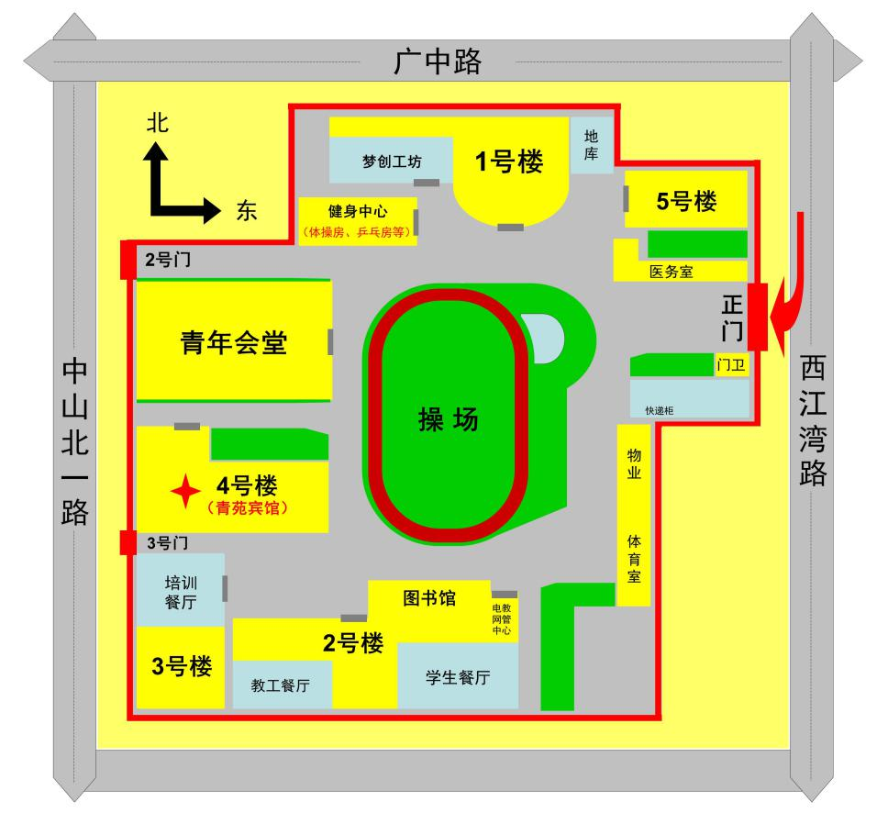
（上海团校建筑示意图）
- 校外指引：
轨道交通：虹口足球场站，三号线4号口（向北直行300米）、八号线3号口（向北直行400米）；
双向公交：21、51、70、79、139、502、537、597、942、937等（虹口足球场站、大连西路东体育会路站、中山北一路广中路站等）；
单向公交：132（鸿兴路—通南路方向）、167（龙华西路—伊敏河路方向）、854（东余杭路—工农新村方向）等；
文化生活：学校周边有鲁迅公园、鲁迅故居、虹口足球场、中共四大会址、多伦路文化名人街、凯德虹口龙之梦、四川北路商业街等。

